Briefing N°3
Limitations Opérationnelles.

I°/ Généralités.

Deux cadres réglementaires NAVIGABILITE et EXPLOITATION

NAVIGABILITE : les performances de l’avion doivent être conformes aux exigences réglementaires en matière de certification et doivent figurer dans le manuel de vol. (certification des aéronefs)
Texte de référence : OACI annexe 8, JAR 25

EXPLOITATION : chaque entreprise établit son propre manuel d’exploitation qui doit être conforme aux règlements d’exploitation et déposé auprès de l’Autorité. (condition d’utilisation des aéronefs)
Texte de référence : OACI annexe 6 JAR OPS 1.

Définition des limitations opérationnelles

MAC 08.01.07 p.08/09 - TU 04.00.01.02

Ensemble des limites (performances, infrastructures, résistances structurales et réglementations) à respecter pour la détermination des masses et vitesses de l’avion dans les différentes phases (décollage, montée, croisière…) de son exploitation.
Ces limitations sont souvent plus restrictives que les limitations certifiées afin de prendre en compte les aléas et incertitudes de l’exploitation.

Masses structurales:

MTW Maximum Taxi Weight
MTOW Maximum Take Off Weight
MLW Maximum Landing Weight
MZFW Maximum Zero Fuel Weight

Vitesses associées au décollage :

VMCG : vitesse mini de contrôle au sol à l’aide des gouvernes en cas de panne du moteur critique (train sorti, roulette avant au sol)
VEF : vitesse atteinte au moment de la panne du moteur critique (= 1 sec avant V1)
V1 : vitesse de mise en œuvre du premier moyen de décélération
VMCA (L) : vitesse mini de contrôle en l’air (train rentré, inclinaison < 15° dérapage nul.
VR : vitesse d’action sur le manche entraînant le décollage
VLOF : vitesse d’envol
V2 : vitesse de sécurité au décollage (V2 ≥ 1,2 VS et 1.1VMCA, mini 1,13 VS1g sur A320, atteinte au passage des 35 ft)
VS : vitesse de décrochage, VS1g vitesse mini pour garder le palier (Airbus) Vs = 0 .94 Vs1g
VPNEUS : vitesse limite des pneus
VMBE : vitesse limite des freins

Utilisation du rapport V2/VS1g optimisé

TU 04.00.02.03
Lorsque la masse maxi décollage est limitée par les performances ascensionnelles, et que la longueur de piste est excédentaire, V2 peut être choisi de manière à améliorer les performances ascensionnelles et donc augmenter la masse maxi au décollage en fonction des conditions connues (température, vent, altitude pression, obstacles…).
Les valeurs limites de V2 sont bornées par rapport à Vs1g : V2 est choisi dans la plage :
1.13 Vs1g ≤ V2 ≤ 1.3 Vs1g
L’augmentation de V2 dans le cas d’une limitation 2ème segment est souvent bornée par l’obtention d’une autre Limitation (piste, obstacle, V1 mini, énergie freins, vitesse de pneumatiques). Dans ce cas les 2 codes limitations sont indiqués tableaux (ex P9). Si la seule limitation est 2ème segment c’est que V2= 1,3Vs1g.

Exemple : Pour des conditions ambiantes et une longueur de piste donnée (piste de longueur moyenne, 3000 m environ). Lorsque l'on fait croître V2/VS1g :
La masse second segment augmente, La masse piste diminue, La masse énergie freins diminue
Dans la zone 2, on est limité second segment.
Dans la zone 1, on est limité piste.
Dans la zone 3, on est limité énergie des freins.
D’où l’on obtient la masse la plus élevée respectant les 3 types de limitations, on est limité à la fois second segment et piste : c’est la raison pour laquelle on publie dans les tableaux de limitations un double code limitation. Dans ce cas 2 = 1.

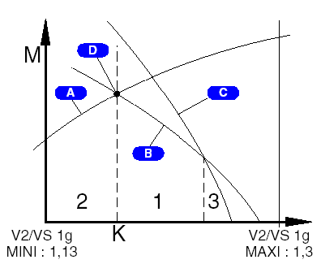

II°/ AU DECOLLAGE

Structure

MAC 08.01.05 P02

- Masse à vide équipée (masse à vide de l'appareil + masse des équipements permanents) + Equipements variables (équipage, équipements fonction de la ligne) = Masse de base

- MTOW Maximum Take Off Weight: Cette masse maximale est déterminée en fonction de la résistance de la structure et du train pour un impact à l'atterrissage à une Vz = -360 ft/mn.
  - Dans le cas où après un décollage à la MTOW et 15 minutes de vol, l’avion ne peut pas respecter les pentes de remise de gaz (voir paragraphe limitations à l’atterrissage) l’avion doit être équipé d’un système de vidange rapide de sorte qu’en 15 minutes de vol sa masse soit ramenée à une valeur telle qu’il respecte les limitations de pente en remise de gaz.

- MZFW Maximum Zero Fuel Weight: Cette masse maximale est déterminée en fonction des efforts maximaux de flexion à l'emplanture de l'aile. Cette limitation détermine la charge offerte maximale :
            - C/O MAX = MZFW – M base.

- MRW Maxi Ramp Weight = MTOW + 400 kg Cette masse maximale est déterminée notamment par les efforts sur les amortisseurs et en flexion sur le train lors des virages au roulage. MMSR (Masse Maxi Structure à la M/R)
TU 01.00.10.02

Energie freins (V_{MBE})

MAC 08.01.07 p01

- Vitesse maximale pour une masse donnée permettant l'arrêt complet de l'avion sans excéder l'énergie maximale que les freins peuvent absorber V1 ≤ VMBE.
- Code de limitation 6 dans les tableaux de limitations.

Pneus

MAC 08.01.07 P02
- Vitesse maximale de roulage sol à laquelle la tenue des pneus est garantie (par construction) :
- V_{PNEUS} ≤ 195 kts TU 01.00.41.06
- La vitesse d’envol doit être inférieure à cette vitesse.

Piste

Longueurs déclarées par les autorités aéroportuaires

MAC 08.01.07 P02/03

- TORA : (Take Off Runway Available - Longueur de piste) : Longueur de piste utilisable pour le décollage, compte-tenu éventuellement d'un seuil décalé
- SWY : (Stop Way - Prolongement d'arrêt ; POR) : Prolongement de la piste utilisable en cas d'accélération – arrêt.
- ASDA : (Accelerate-Stop Distance Available - Longueur d'accélération-arrêt) : = TORA + SWY.
- CWY : (Clearway - Prolongement dégagé) : Prolongement à l'extrémité de piste, d'une largeur au moins égale à 150m, pour permettre à un avion d’effectuer sa montée initiale jusqu'à la hauteur spécifiée pour le décollage.

A Piste B PA C D

PD (Clearway)

Pas d’obstacle autre que feux AD légers, frangible au dessus du plan à + de 90 cm. Origine extrémité de la piste.

- TODA : (Take Off Distance Available - Bande de décollage) : = TORA + CWY (50%max de la TORA).

Distances liées à la certification des avions :
Distance de roulement décollage (DRD) :
- c'est la plus grande des deux :
- distance depuis le lâcher de freins jusqu’au point milieu (VLOF - 35’) en N-1 moteurs à VEF.
- 1,15 fois la distance depuis le lâcher des freins jusqu’au point milieu (VLOF - 35’), avec N moteurs.
- en cas de piste mouillée ou contaminée la hauteur à prendre en considération est 15Ft et non plus 35 Ft.
- DRD < TORA – perte de l’alignement IEM OPS 1.490 C 6

Distance de décollage (DD) :

- c'est la plus grande des deux :
- distance depuis le lâcher de freins jusqu’au point passage des 35’, avec N-1 moteurs à VEF.
- 1,15 fois la distance depuis le lâcher des freins jusqu’au point passage des 35’, avec N moteurs.
- en cas de piste mouillée ou contaminée la hauteur à prendre en considération est 15Ft et non plus 35 Ft.
- DD < TODA - perte de l’alignement
- La différence entre la DRD et la DD c’est la demi distance Vlof et point de passage des 35 Ft.

Distance de d’accélération/arrêt (DAA) :

- c'est la plus grande des deux :
- distance depuis le lâcher des freins jusqu'à l'arrêt avec panne moteur à VEF et la mise en oeuvre des moyens de freinage à V1.
- distance depuis le lâcher des freins jusqu'à l'arrêt avec tous les moteurs et la mise en oeuvre des moyens de freinage à V1.
- DAA < ASDA - perte de l’alignement
- Sur piste mouillée ou contaminée possibilité de prise en compte l’utilisation des inverseurs pour le calcul des DAA. MAC08.01.07 p3 (318/321)

Distance d’alignement

03.01.01 p1
Elle est prise en compte pour DAA, DD, DRD, et dépend des caractéristiques géométriques de l’avion et de la possibilité d’accès à la piste caractérisée par 4 situations ;
- entrée sur la piste à 90°
- ½ tour de 180°
- Idem sur piste largeur inf à 60 m
- Valeurs spécifiques généralement = 0.

Pour un alignement en biais et jusqu’à 90°
A320 pénalisation ASDA (donc TAV) 26 m
Pénalisation TODA (donc TP) 13 m
A321 pénalisation ASDA 28m
Pénalisation TODA 12 m
Alignement par demi-tour sans raquette ou avec raquette
A320 pénalisation ASDA 28m
Pénalisation TODA 15 m
Ces valeurs sont utilisées par PETER PAN pour calculer les vitesses et les masses au décollage.

Détermination de V1

MAC 08.01.07p1/2/3
C’est la vitesse maximum à laquelle les freins doivent être appliqués en cas de panne d’un GTR au décollage, pour que l’avion puisse s’arrêter avant la fin de piste. : la panne étant survenue à une Vitesse Vef.
Si la piste est limitative il existe une seule valeur de V1.
Si la piste n’est pas limitative (existence d’une autre limitation : 2ème segment, obstacle MTOW…) il existe une plage de V1 avec une V1 mini et une V1 maxi.
La V1 mini conduit au franchissement des 35 Ft en bout de piste en cas de panne GTR à Vef, mais permet en cas d’accélération arrêt d’avoir une marge avec le bout de piste.
La V1 maxi permet un arrêt de l’avion juste en limite de piste en cas de panne GTR à Vef., mais dans le cas où l’avion décolle en N-1, il passera plus haut que les 35 ft .
La V1 balancée permet à une masse D/L donnée d’avoir la distance de D/L = l’ASDA

Pentes air (Segments de décollage)

MAC 08.01.07 P04 MAC 08.03.01 P01

Trajectoire d’envol
La trajectoire d’envol est la partie de la trajectoire de décollage depuis le franchissement des 35ft jusqu’au moment ou l’avion atteint une hauteur de 1500ft au dessus du niveau de la piste (ou jusqu’au point ou l’avion atteint la configuration de montée si celui si est au dessus de 1500ft).

La trajectoire d’envol (GTR critique en panne à Vef ) doit respecter les pentes et configurations selon les 4 segments. Il s’agit de réglementation de certification.
La trajectoire d’envol à respecter est une trajectoire nette.
C’est à dire qu’il faut minorer la trajectoire brute (obtenue lors de la certification : pentes réelles lors des essais) de la pénalisation de pente 0,8 ; 0,9 ou 1% (bi, tri ou quadrimoteur).
Il est admis d’appliquer cette réduction de pente sous forme de réduction équivalente de l’accélération de l’avion, sur la partie de la trajectoire brute ou l’avion est accéléré en palier.

Segment | Début / Fin | Configuration | Pente brute
1er  (montée) | De 35 ft AAL à la fin de rentrée train | TS  Becs/volets TO  N-1 maxi TO  V2 | Aucune (> 0)
2ème  (montée) | De la fin de rentrée de train  au palier d’accélération (> 400ft). | TR  Becs/volets TO  N-1 maxi TO  V2 | 2N : 2,4 %  3N : 2,7 %  4N : 3,0 %
3ème  (palier) | Au palier d’accélération de V2 à V_{OM,}  La MFO n’y est que de 35ft, 50ft si la trajectoire est courbe (+ de 15° d’ î, d’où les notes 15° max pendant la RdG)  (vitesse de Montée en route ou Optimale de montée > à 1.25 Vs) | Evolutive vers :  TR  Becs/volets rentrés  N-1 maxi TO  V2+20<VOM<V2+100  (Green Dot) | Pente ≥ O  Capacité d’accélération équivalente à  2N : 1,2 %  3N : 1,5 %  4N : 1,7 %
Final  (montée) | Point réduction moteur à MCT jusqu’à 1500 ft AAL | TR  Becs/volets rentrés  N-1 MCT  VOM | 2N : 1,2 %  3N : 1,5 %  4N : 1,7 %

Obstacles (trouée d’envol)

MAC 08.01.07 P04 OPS 1.495
- Les obstacles à considérer pour le calcul de MTOW sont recherchés dans la trouée d'envol (avec une MFO mini de 35‘ ou 50’ en virage avec 15° d’inclinaison) qui est définie comme suit :
Point initial : extrémité de la distance de roulement au D/L utilisable ou extrémité de la longueur de D/L utilisable lorsque la trajectoire passe par ce point.
Largeur : 90m de part et d'autre de l'axe de la piste depuis le point initial, augmentée d'une valeur égale à 0,125 D de part et d'autre de la trajectoire d'envol (D étant la distance parcourue depuis le point initial de la trouée d'envol), jusqu’à une demi largeur maximum de
- Changement de route < 15° : 600m en IMC ou 300m VMC. La largeur total de 1200 m (IMC) est obtenue à environ 4 km de la fin de la DD.
- Changement de route > 15° : 900m en IMC ou 600m VMC. La largeur totale de 1800 m (IMC) est obtenue à environ 6500m de la fin de la DD.
- Air France n’utilise pas les marges VMC pour les trouées d’envol sauf lorsque que la pénalisation en charge transportée est importante. Les marges latérales VMC règlementaires 300m pour ∆ Cap < 15° ou 600m pour ∆ Cap > 15° pourront être utilisée avec accord OA.NA. MAC 08 01 07 p4
- Les procédures de départ aux instruments sont construites avec une pente sol de 3,3 %
- En cas d'impossibilité de respecter ces pentes, il est du ressort de l'exploitant de définir un cheminement à suivre en cas de panne moteur.

PETER PAN

MAC préparation de vol et performances
- Banque de données dans laquelle sont stockée les limitations au décollage des différents avions utilisés par Air France sur toutes les pistes normalement utilisées.
- On y trouve les différentes vitesses de décollage V1 VR V2 associées à chaque masse, la trajectoire en cas de panne, l’altitude du palier d’accélération et pour certains types d’avion les limitations atterrissage.
- Cette banque de donnée est mise à jour régulièrement (délais de mise à jour < 24H).et consultable par n’importe quelle escale du réseau.

Différents types de paramètres.
- Gamme de températures liées à l’altitude de l’aérodrome.
- Piste sèche et mouillée pour des QNH de 993 1013 1033 Hpa.
- Vents nul, 5, 10, 15 kt (si publié) arrière, dans certains cas effet vent debout pour améliorer la charge (limité à 5kt) interdit si 2=2 ou 0)
- Toutes les configurations volets qui présentent un intérêt OPS.
- A partir de bretelles selon l’intérêt OPS.

Les distances d’alignement sont prises en compte dans les calculs.

Mise à disposition des équipages
• Tableau des limitations publiés en partie C du manuel d’exploitation (classeurs bleus dans les avions)
• Tableaux de limitation publiés en temps réel sous un terminal IMS.
• Télégramme ou fax généré par demande au Dispatch en l’absence de terminal IMS.
- Au cas où la date de calcul des limitations serait postérieure à l’édition des tableaux dans la partie C une information est diffusée en RC étapes.
- Les limitations ne sont publiées que pour les aérodromes de destination programmés avec un minimum de 5 vols pour un type d’avion.
- En règle générale ne sont publiées que les limitations avec les braquages volets préférentiels de chaque type d’avion
- Les cas de braquages volets particuliers sont publiés en fonction des demandes du secteur.

Quelques explications
- Point de début de virage bas.
Pas de virage si l’avion est à une hauteur inférieur à 100 Ft/sol.
Dans les cas où le virage à lieu à une hauteur < 300Ft/sol. Il peut y avoir des différences non négligeable entre la référence Z du lâcher des freins et celle du point de début de virage.
- Exemple pente piste - 0,4, TORA 3330 M (Z seuil =+ 371 Ft) « ….à 480 ft (106 Ft / 150 ft sol) virer… »
- Explications : la 1ère valeur dans la parenthèse est la hauteur par rapport à la référence sol au lâcher des freins et la 2ème valeur correspond à la hauteur par rapport au sol au point de virage de l’avion.
- En cas d’absence d’indication d’inclinaison la valeur à prendre est 10°.
- Quand il est fait mention de suivre les indications du contrôle c’est que l’obstacle est franchi. Le libellé est important.
- « à la ZAC virer à droite vers BSN » indique que dés la sortie de virage la trajectoire est libre et que l’on peut suivre les indications du contrôle.
- « à la ZAC virer à droite pour rejoindre BSN » indique que l’on ne peut suivre les indications du contrôle qu’après le survol de BSN.
- Le cheminement de panne à V1 est identique pour un même braquage volet depuis le bout d’une piste ou de ses bretelles.
- Panne de l’aide radio servant au cheminement : si il n’y a pas d’informations de substitution contacter le Dispatch.
- Dans le cas d’un environnement complexe le cheminement est décrit sur les feuilles d’aérodrome. MRS par exemple.
- Les températures accolées d’un * sont ≤ à la température critique du moteur. Au delà de cette température la poussée de référence du GTR diminue afin de respecter les limitations des parties chaudes. C’est ce qui explique qu’il ne sert à rien de faire des FLEX avec des températures * car le moteur n’est pas « économisé » dans ces cas là. Une diminution de 1° de température fictive permet en moyenne sur A320 d’emporter 400 Kg de charge utile en plus.
- Les températures accolées d’une barre verticale noire indique des valeurs > aux températures maxi du domaine de vol.
- La masse maxi décollage publiées peut être > à la MTOW. Ce n’est utilisable que dans le cas de calcul avec des pénalisations diverses. En aucun cas un décollage ne peut s’entreprendre à une masse > MTOW.

Limitations de centrage.

Théorie
- Un avion est dit stable si, sollicité par un élément extérieur, il revient de lui même à son régime de vol antérieur.
- La maniabilité d’un avion est sa capacité à changer de trajectoire, sans de gros effort aérodynamique. On peut dire que la maniabilité est l’inverse de la stabilité.
- Un centrage avant augmente la stabilité au détriment de la maniabilité. Un centrage arrière permet une meilleure maniabilité donc une perte de stabilité. Mais également, en diminuant le rôle déporteur de l’empennage arrière, le centrage arrière permet une diminution de la traînée donc de la consommation.
- Le centrage est exprimé en pourcentage de la corde de référence de l’avion.
- La certification impose un compromis entre maniabilité et stabilité : c’est l’objet des limites certifiées de centrage : « la position du centre de gravité de l’avion doit, pendant toute les phases de vol, être comprise entre les limites pour lesquelles l’avion est certifié. Ces limites certifiées sont spécifiques pour chaque phase de vol. PGO 30 10 CENTRAGE

Pratique
AU DECOLLAGE, LE CENTRAGE DOIT SE TROUVER DANS LA PLAGE VERTE DU TRIM (A 320)
- Pour exemple le TU limitation générales/ utilisation de l’avion donne pour l’A320-100 une enveloppe décollage à 50 tonnes comprise entre 10,5% et 37%. L’enveloppe atterrissage à 50 tonnes est comprise entre 10,5 % et 43%. L’enveloppe vol quant à elle est comprise entre 8% et 45%
- Mais afin de s’assurer que l’avion ne sortira jamais des enveloppes certifiées l’exploitant a défini des limites opérationnelles plus restrictives. Elles apparaissent sur les feuilles de centrage manuel et dans le programme informatique GAETAN.
- Si on utilise une feuille de centrage manuel le respect de deux enveloppes de centrage : le centrage Take Off et le centrage MZFW permet de s’assurer que l’avion respectera les limites certifiées dans tout le domaine de vol.
- Gaétan est lui capable de vérifier que l’enveloppe de centrage sera respectée en vol ce qui permet une précision plus grande dans la recherche d’un centrage optimisé. Si une des limitations vol est dépassée un message « centrage hors limite Flight » indique que l’édition de l’ECD n’est pas possible. PGO 30.10 CENTRAGE

III°/ EN CROISIERE

Panne moteur

MAC 08.01.08 P01 GEN.OPS EXP 08.01.01 p02 EXP 08.01.07 p02

Règle générale

GEN OPS/exploitation/préparation du vol/ accessibilité des aérodromes).
A partir de tout point de la route et des itinéraires de dégagement prévus, l’avion doit pouvoir rejoindre un aérodrome accessible avec un GTR hors de fonctionnement.
- Tri et quadri : 2 GTR en panne si plus de 90’ de vol à vitesse de croisière N moteurs d’un aérodrome accessible (météo compatible)
- Bi : autorisation ETOPS si plus de 60 mn de vol à vitesse N-1 d’un aérodrome adéquat :
- ouvert à l’heure envisagée
- inclus dans la doc AIR France (au moins dans Emergency Airports Sketches Manual)
- les performances et les limitations de l’avion permettent de s’y poser
la piste :
- 2000 m x 30 m au minimum
- Possibilité de dégager la piste ou faire ½ tour
- balisage avec feux basse intensité
- moyen de ralliement d’aide à l’atterrissage ou d’une procédure aux instruments
- service de la circulation aérienne sur l’aérodrome.
- SSLIA>4 ou moyens incendies dans les 30 mn
- Bulletins MTO dispos
TU limitations/ limitations générales/ distance maximale d’un aérodrome adéquat :
A318: 386/ A319: 390 Nm/ A320: 375 Nm/ A321: 385 Nm.

(MAC 08.01.08 page 1)
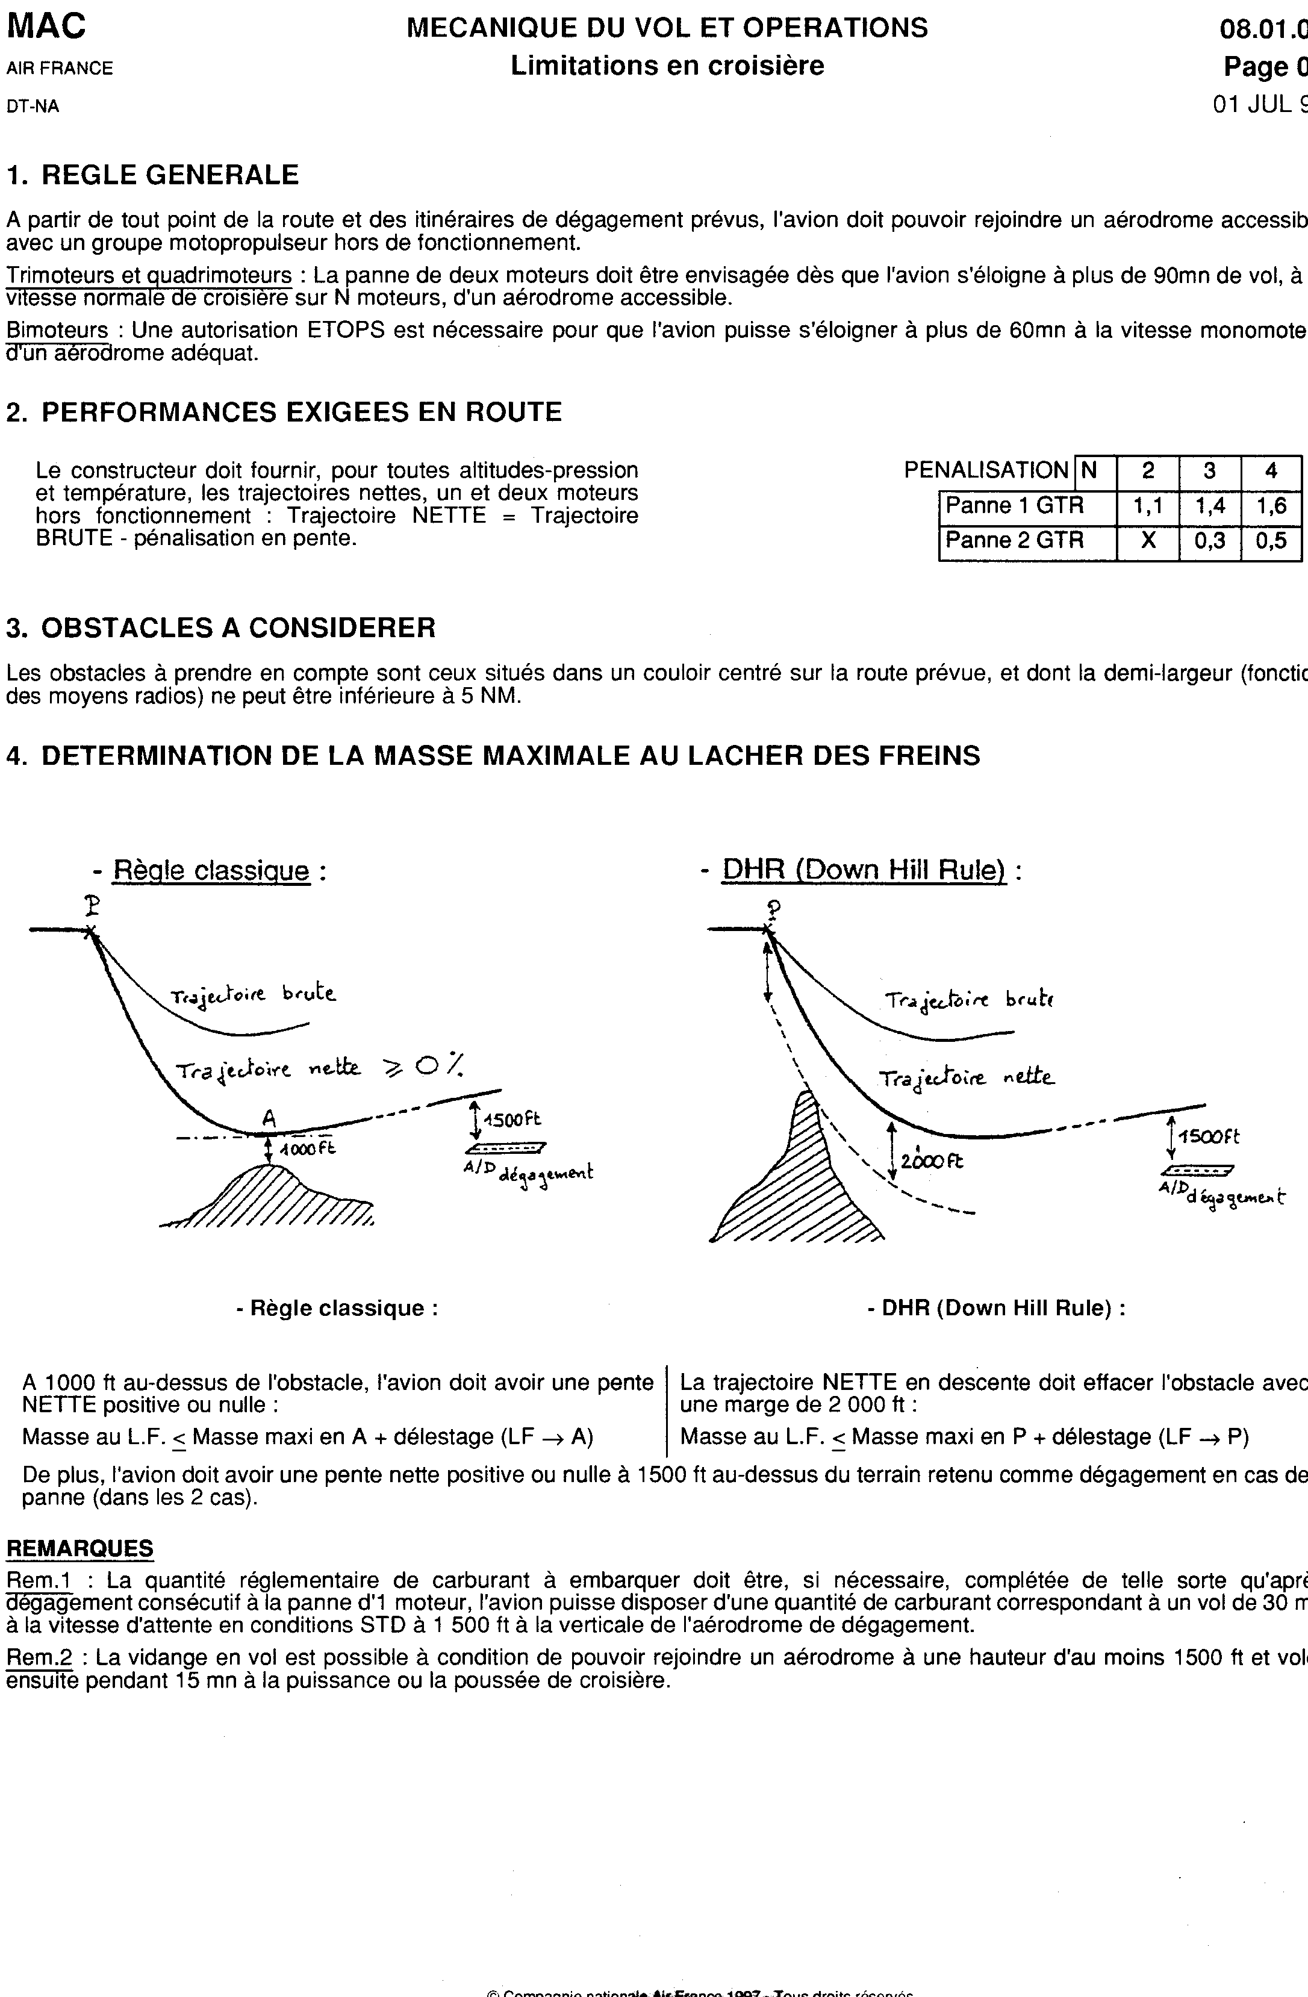

La masse maximale au lâcher des freins est déterminée de manière qu’en cas de panne d’un moteur survenue en un point quelconque de la route, la trajectoire nette de l’avion efface tous les obstacles situés à moins de 9.3km (5NM) de part et d’autre de la route prévue avec une marge verticale d’au moins :
- 1000ft lorsque la vitesse ascensionnelle est > 0,
- 2000ft lorsque la vitesse ascensionnelle est < 0.

De plus, l’avion doit avoir une pente positive à 1500ft au-dessus du terrain retenu comme dégagement en cas de panne moteur.

Masse au lâcher des freins (LF) < Masse maxi en P + délestage (LF -> P)

Remarques
La quantité réglementaire de carburant à embarquer doit être, si nécessaire, complétée de telle sorte qu'après dégagement consécutif à la panne d'1 moteur au point critique, l'avion puisse disposer d'une quantité de carburant correspondant à un vol de 15 minutes à la vitesse d'attente en conditions STD à 1 500ft à la verticale de l'aérodrome de dégagement et d’effectuer une approche et un atterrissage.

Panne de pressurisation

MAC 08.01.08 p01 GEN.OPS EXP 08.01.07 p02

- L’avion doit descendre vers une altitude > de [FL100, MEA] GEN OPS / exploitation / préparation du vol /altitude minimale).
- Dans l’hypothèse ou les altitudes de sécurités ne permettent pas de descendre à une Z de FL 100 il est nécessaire d’embarquer suffisamment d’O2 de subsistance conformément à la réglementation. MAC 01.03.01 p01
- Si le relief ne pose pas de problème de sécurité, la surconsommation au FL 100 peut imposer l’emport de la réserve de carburant additionnel ETPP et ainsi entraîner une réduction de la charge offerte.

Pour information, la surconsommation est environ de : TU 04 performances
* + 25% au FL190 N-1 / FL 350 ;
* + 50% au FL 100 N moteurs / FL 350(panne de pressurisation). (68 T. - A320 200)

ETT = panne moteur à EPT, ETPP = panne pressu à EPT et ETPC = panne moteur et pressu à ETP

IV°/ A L’ATTERRISSAGE

Structure

MAC 08.01.05 P02
- MLW : Cette masse maximale est déterminée en fonction de la résistance de la structure de l’avion et du train pour un impact à l'atterrissage à une Vz = -600 ft/mn.
- En cas de dépassement de la MLW une procédure Urgence / Secours est à effectuer QRH

Piste

MAC 08.01.09 P01/02
- LDA = TORA – DT (Display Threshold)
- La distance d’atterrissage D_{ATT} est celle parcourue depuis le passage des 50 ft jusqu’à l’arrêt complet de l’avion, sans utilisation des reverses et sans autobrake, l’approche étant effectuée à une vitesse au moins égale à VREF = 1,3 Vs.
- VMCL = Vitesse Minimale de Contrôle approche à l’atterrissage (panne moteur critique on garde trajectoire rectiligne soit dérapage nul ou inclinaison < 5°
- La masse maxi à l’atterrissage doit permettre (sauf en cas de panne) de respecter les distances d'atterrissage réglementaires suivantes
- Piste sèche : D_{ATT} ≤ 60 % LDA, LDA ≥ 1,67x D_{ATT}
- Piste mouillée : 1,15 D_{ATT (seiche)} ≤ 60 % LDA= LDA .≥ 1,92x D_{ATT}
- Piste contaminée : plus grand entre : 1,15 D_{ATT piste} contaminée ≤ LDA et longueur de piste requise piste mouillée

Il est de plus nécessaire de s’assurer le fonctionnement de certains système : Antiskid et spoilers sol. Dans le TU les distances publiées sont des longueurs requises donc prenant déjà en compte l’exigence réglementaire ci-dessus. TU 04.20.20.02

- En cas de panne sur un système affectant la distance d’arrêt en vol on ne considère plus que la distance d’atterrissage majorée du coefficient associé à la panne QRH.

Remise de gaz
MAC 08.01.09 P01
La masse maxi à l‘atterrissage doit permettre de respecter les performances ascensionnelles exprimées en Pentes Brutes Air. La pénalisation de pente 0,8 ; 0,9 ou 1% (bi, tri ou quadrimoteur).
Dans les fiches de procédures les pentes de remise de gaz sont des Pentes Sol mini supérieures à 2,5%.
La configuration Approche signifie un cran de volet de moins que la configuration atterrissage.
En pratique la pente en configuration atterrissage N moteurs n’est jamais limitative.

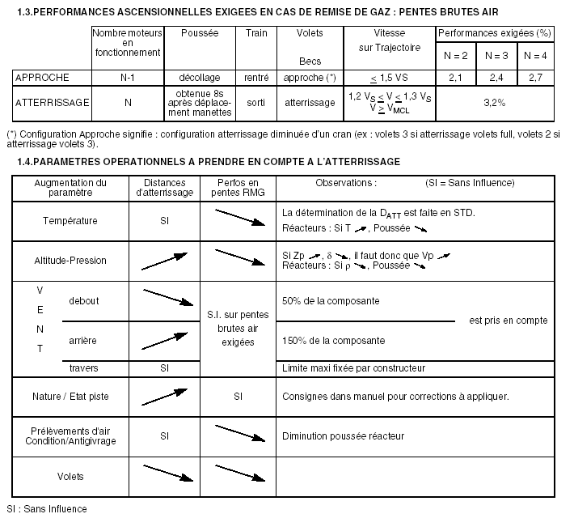

Atterrissage en surcharge.

Un avion peut être amené à atterrir à une masse > MLW. (A MTOW, la structure est garantie jusqu'à Vz = -360 ft/mn en impact).
Toutefois, la masse obtenue après décollage à MTOW suivi d'un vol de 15 mn (tour de piste + approche) doit permettre de respecter les pentes imposées de remise des gaz.
Si cela ne peut être vérifié dans tous les cas, l'avion doit être équipé d'un système de vidange rapide dimensionné de telle sorte qu'en 15 mn sa masse soit ramenée à une valeur inférieure ou égale à la limitation Remise des Gaz.

V°/ BILAN DES LIMITATIONS

Consiste à calculer la masse maxi pour respecter avec les conditions du jour :
Limitations structurales
- Masse maxi structure roulage : MTOW + carburant roulage.
- MTOW
- MZFW + carburant TO
- MLW + délestage d’étape.
Limitations décollage
- Masse Maxi Piste Décollage.
- Masse Maxi énergie freins.
- Masse Maxi vitesse pneumatiques.
- Masse maxi limitation piste.
- Masse Maxi 2ème segment.
- Masse Maxi obstacle.
Limitations croisière
- Masse Maxi Point critique P + délestage partiel (P)
Limitations atterrissage
- Masse Maxi Piste Atterrissage + délestage d’étape.
- Masse Maxi Pente de Remise de Gaz + délestage d’étape

Limitation utile
La Limitation Utile est la plus faible de toutes les limitations ci-dessus

Calcul de la charge offerte

GEN.OPS EXP 08.01.07 p04

La Charge Offerte maxi est la différence entre la Limitation Utile et la Masse en opération (de base corrigée + carburant) :
C/O max = LU – (Masse de base corrigée + carburant TO)
Il est important de connaître avant le roulage la charge offerte restante afin d’avoir une idée des marges de sécurité dans l’exécution du vol
Suivant la nature de la limitation utile les conséquences de l’emport de la charge maxi ne sont pas les mêmes sur la conduite du vol.

Limitations utiles | Amélioration de la C/O dans le cadre de la préparation des vols | Ordre de débarquement de la charge excédentaire
Masse maxi sans carburant | Pas de possibilité sauf distinction hommes femmes(automatique à Air France) | Appliquer les consignes de la PGO 30.01
Masse maxi atterrissage | Dégagement plus proche ou pas de dégagement | Appliquer les consignes de la PGO 30.01
Masse maxi décollage  ou  Capacité réservoir | Avions passagers  - choix d’un dégagement plus proche ou pas de dégagement  - choix d’une ETF  - combinaisons de ces possibilités  VW debout  Braquage volets  Avions cargo  - en plus des possibilités indiquées ci-dessus, choix d’une escale technique | Appliquer les consignes de la PGO 30.01

